1. F编程数据库下载链接 https://pan.baidu.com/s/1sm1wIAx

下载完如下图
2.直接解压

文件夹内有下面文件

3.右键点击 桌面CGDI图标, 选择打开文件位置
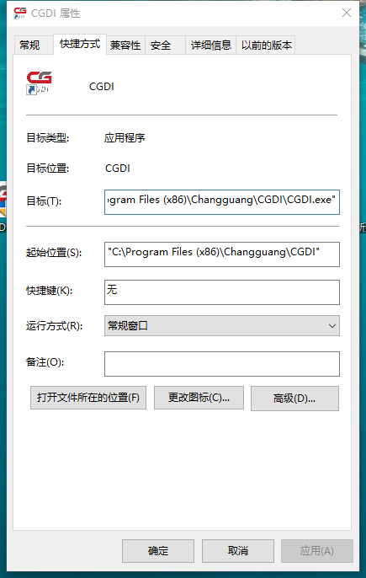

4.将文件夹 psdzdata 自己复制或者剪切到CGDI目录，这样就可以使用F系编程功能
